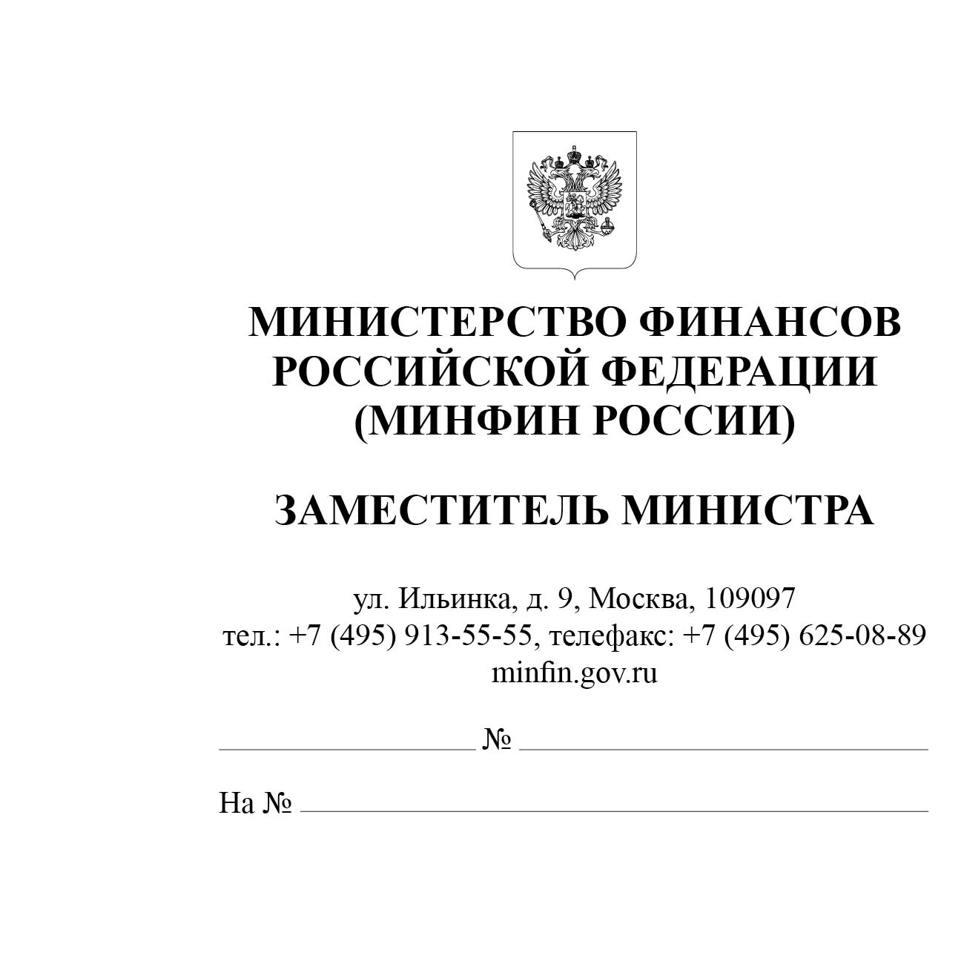
Финансовые органы субъектов Российской Федерации

Федеральное казначейство

Об отражении в бюджетном учете
расчетов по переплатам процентов (штрафных санкций) по заимствованиям

В связи с поступающими в Министерство финансов Российской Федерации вопросами о порядке отражения в бюджетном учете расчетов по переплатам процентов по бюджетным кредитам при их досрочном погашении Министерство финансов Российской Федерации сообщает.
Ведение бюджетного учета осуществляется согласно единой методологии бюджетного учета и составления, представления и утверждения бюджетной отчетности, предусматривающей в том числе положения о допустимых показателях стоимостных оценок объектов бухгалтерского учета, сформированных по счетам аналитического учета счетов рабочего плана счетов на отчетную дату (день, месяц, квартал, год) (далее – остатки), в частности положения о недопустимости отрицательных остатков по соответствующим счетам.
Согласно положениям Инструкции о порядке составления и представления годовой, квартальной и месячной отчетности об исполнении бюджетов бюджетной системы Российской Федерации, утвержденной приказом Министерства Российской Федерации от 28.12.2010 № 191н (далее – Инструкция № 191н), Инструкции
по применению Единого плана счетов бухгалтерского учета для органов государственной власти (государственных органов), органов местного самоуправления, органов управления государственными внебюджетными фондами, государственных академий наук, государственных (муниципальных) учреждений, утвержденной приказом Министерства финансов Российской Федерации
от 01.12.2010 № 157н (с 1 января 2026 г. федерального стандарта бухгалтерского учета государственных финансов «Единый план счетов бухгалтерского учета государственных финансов», утвержденного приказом Министерства финансов Российской Федерации от 30.08.2024 № 121н (далее – СГС «Единый план счетов»), отражение отрицательных значений остатков по счетам 1 207 00 000 «Расчеты
по кредитам, займам (ссудам)» (активный счет с отражением остатка по дебету счета), 1 301 00 000 «Расчеты с кредиторами по долговым обязательствам» (пассивный счет с отражением остатка по кредиту счета) не предусмотрено, при этом наличие отрицательных остатков по таким счетам указывает на наличие ошибки бухгалтерского учета.
Принимая во внимание изложенное, в случае возникновения в бюджетном учете по состоянию на отчетную дату (на 1 января 2026 года) отрицательных значений остатков по счетам 1 207 00 000 «Расчеты по кредитам, займам (ссудам)», 1 301 00 000 «Расчеты с кредиторами по долговым обязательствам» в связи
с превышением поступлений (выплат) над суммой предъявленных требований (возникших денежных обязательств), такие остатки подлежат переносу
на соответствующие счета аналитического учета в следующем порядке (например,
в части переплат по процентам по бюджетным кредитам):
- у администратора источников финансирования бюджета, администрирующего предоставленный бюджетный кредит (получателя бюджетных средств, осуществляющего принятие и исполнение обязательства
по уплате процентов (штрафных санкций) по полученному бюджетному кредиту):
по дебету КДБ 1 210 05 561 и кредиту КРБ 1 301 11 710;
- у администратора источников финансирования бюджета, осуществляющего принятие и исполнение обязательства по предоставлению бюджетного кредита (администратора доходов бюджета от процентов (штрафных санкций) по предоставленному бюджетному кредиту):
по дебету КДБ 1 207 11 541 и кредиту КДБ 1 304 06 731.
Указанные бухгалтерские записи на счетах бюджетного учета применяются
до введения в Единый план счетов позиций по счетам 205 25 «Расчеты по доходам от переплат процентов по предоставленным заимствованиям», 205 26 «Расчеты по доходам от переплат штрафных санкций по долговым обязательствам» (планируется при внесении изменений в СГС «Единый план счетов» в 2026 году).
Формирование в составе бюджетной отчетности за 2025 год Справок
по консолидируемым расчетам (ф. 0503125) по счетам 1 207 11 541, 1 301 11 710
(в части оборотов, связанных с реклассификацией объектов учета, с учетом вышеуказанных корреспонденций) осуществляется согласно пунктам 31, 32 Инструкции № 191н (соответственно). При этом информация о погашении (возврате) переплаты по процентам (штрафным санкциям) по бюджетным кредитам при формировании Справок по консолидируемым расчетам (ф. 0503125) не включается.
Информация о показателях остатков в части расчетов по переплатам процентов (штрафных санкций) по заимствованиям, сформированных по счетам 1 210 05 000 «Расчеты с прочими дебиторами» и 1 304 06 000 «Расчеты с прочими кредиторами», раскрывается в Пояснительной записке (ф. 0503160) в Сведениях
по дебиторской и кредиторской задолженности (ф. 0503169).

Н.А. Бегчин

Исп.: Князева И.Н., тел.: 8(495) 913-11-11, доб. 0253

